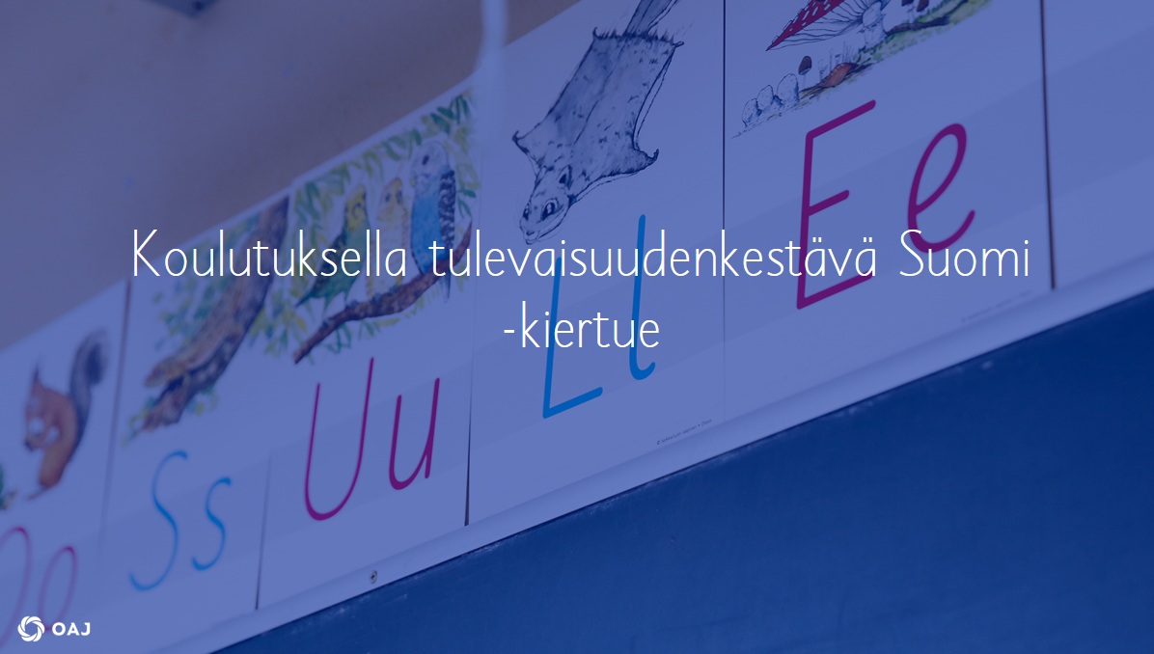

OAJ:n puheenjohtaja Katarina Murto vierailee Satakunnassa keskiviikkona 5.4.2023.

Puheenjohtaja Murto tapaa vierailullaan päättäjiä, mediaa, opiskelijoita sekä OAJ:n jäseniä.

Kutsumme OAJ Satakunnan alueyhdistyksen jäsenet Poriin tapaamaan puheenjohtaja Murtoa.

- aika ke 5.4.2023
- paikka SAMK:n kampus (Satakunnankatu 23)
- klo 17.30 ruokailu
- klo 18.15 alkumalja ja tervetuloa
OAJ Satakunnan alueyhdistyksen pj Mea Nordberg
OAJ:n puheenjohtaja Katarina Murto

Ilmoittautuminen tilaisuuteen tästä linkistä. Linkki avautuu 6.3. klo 8.00 ja sulkeutuu viimeistään 27.3. tai kun tilaisuus on täynnä. Tilaisuuteen mahtuu 100 osallistujaa.

OAJ Satakunnan alueyhdistyksen hallitus

